學務週報
德明財經科技大學110學年度第2學期第6週 03/28~04/03
每週一公告於學務處課指組網頁及各系公佈欄，請妥善運用。

日間部本週活動 03/28-04/03
一、03/30(三)12:30-15:30學輔中心提供精神科醫師「心理健康諮詢」駐診服務，若有需要諮詢請事先聯繫學輔中心預約時間（分機2231、2235、2236），歡迎善加利用，對象：全校師生。（學輔中心）
二、04/14(四)17:10-19:30辦理「沒關係，我懂你」從韓劇談情緒與自我照顧專題講座，歡迎有興趣同學至學輔中心（伯南館3樓）報名，詳情請洽學輔中心或參閱網站，對象：全校同學。（學輔中心）
三、04/26(二) 17:10-19:30辦理「剛剛好的安慰」專題講座，歡迎有興趣同學至學輔中心（伯南館3樓）報名，詳情請洽學輔中心或參閱網站，對象：全校同學。（學輔中心）

四、即日起～5/16(一)「日日是好日」徵文競賽活動，對象：全校學生。（學輔中心）
「日日是好日」
徵文競賽QRcode

五、即日起～6/10(五)各項主題班級座談申請，歡迎以班級為單位預約。（學輔中心）
1.「其實你很好-致擔心不夠好的你」班級座談，對象：大一、大二班級。
2.「關係不卡關-愛要好好說」班級座談，對象：大一、大二班級。
3.「我的未來我決定-談生涯抉擇」班級講座，對象：大三班級優先。
六、3/30(三)12:10~14:30【交通安全教育宣教-機車防衛駕駛】；地點：A101第二閱覽室、排球場；參加對象：一、二、三年級各班學藝股長或指派騎機車同學參加。（生輔組）
七、即日起~4/30(五) 交通安全有獎徵答活動，參加對象:本校所有同學。(生輔組)
八、3/30(三)12:10-13:30二年級幹部講習【如何營造自己健康好生活】專題演講，地點:A104衛生教育室，對象：全校師生，有興趣者請先至衛保組報名。（衛保組）
九、3/31(四)13:20-15:10【安全教育】專題演講，地點:A104衛生教育室，對象：全校師生，有興趣者請先至衛保組報名。（衛保組）

日間部下週活動 04/04-04/10
一、04/24(日)9:00-16:00辦理「我的未來我決定~生涯抉擇工作坊」，名額有限，歡迎有興趣同學至學輔中心（伯南館3樓）儘早報名，詳情請洽學輔中心或參閱網站，對象：全校同學。（學輔中心）
二、04/25(一)～05/13(五) 辦理「謝謝有你的日常」愛的告白傳情活動，名額有限，歡迎至學輔中心（伯南館3樓）參與，詳情請洽學輔中心或參閱網站，對象：全校同學。（學輔中心）
三、04/27(三)12:10-17:00辦理「療心抒壓~手作襪娃工作坊」，名額有限，歡迎有興趣同學至學輔中心（伯南館3樓）儘早報名，詳情請洽學輔中心或參閱網站，對象：全校同學。（學輔中心）
四、即日起～06/17（五），學輔中心推出集點贈獎活動，凡參與學輔中心活動即可獲得點數，並獲贈精美禮物，數量有限，贈完為止，詳情請洽學輔中心或參閱網站，對象：全校同學。（學輔中心）
五、4/6-4/27【急救教育】有獎徵答活動，地點：A119衛生保健組，對象：全校學生。（衛 保組）
六、4/6-4/28【愛地球、重健康、惜生命】有獎徵答活動，地點：A119衛生保健組，對象： 全校學生。（衛保組）

進修部本週活動 03/28-04/03
一、03/30(三)12:30-15:30學輔中心提供精神科醫師「心理健康諮詢」駐診服務，若有需要諮詢請事先聯繫學輔中心預約時間（分機2231、2235、2236），歡迎善加利用，對象：全校師生。（學輔中心）
二、04/14(四)17:10-19:30辦理「沒關係，我懂你」從韓劇談情緒與自我照顧專題講座，歡迎有興趣同學至學輔中心（伯南館3樓）報名，詳情請洽學輔中心或參閱網站，對象：全校同學。（學輔中心）
三、04/26(二) 17:10-19:30辦理「剛剛好的安慰」專題講座，歡迎有興趣同學至學輔中心（伯南館3樓）報名，詳情請洽學輔中心或參閱網站，對象：全校同學。（學輔中心）
四、即日起～5/16(一)「日日是好日」徵文競賽活動，對象：全校學生。（學輔中心）
「日日是好日」
徵文競賽QRcode

五、即日起~4/30(五) 交通安全有獎徵答活動，參加對象:本校所有同學。(生輔組)

進修部下週活動 04/04-04/10
一、04/24(日)9:00-16:00辦理「我的未來我決定~生涯抉擇工作坊」，名額有限，歡迎有興趣同學至學輔中心（伯南館3樓）儘早報名，詳情請洽學輔中心或參閱網站，對象：全校同學。（學輔中心）
二、04/25(一)～05/13(五) 辦理「謝謝有你的日常」愛的告白傳情活動，名額有限，歡迎至學輔中心（伯南館3樓）參與，詳情請洽學輔中心或參閱網站，對象：全校同學。（學輔中心）
三、04/27(三)12:10-17:00辦理「療心抒壓~手作襪娃工作坊」，名額有限，歡迎有興趣同學至學輔中心（伯南館3樓）儘早報名，詳情請洽學輔中心或參閱網站，對象：全校同學。（學輔中心）
四、即日起～06/17（五），學輔中心推出集點贈獎活動，凡參與學輔中心活動即可獲得點數，並獲贈精美禮物，數量有限，贈完為止，詳情請洽學輔中心或參閱網站，對象：全校同學。（學輔中心）
全校宣導事項

課指組
一、獎助學金訊息
請同學務必養成習慣，定時流覽課指組網頁相關獎助學金訊息，以免擔誤時效，影響自身權益。(課指組)

生輔組
交通安全-車禍處理原則
一、立即停車，冷靜處理：
1.發生車禍時應立即停車，保持冷靜切勿慌張，即使輕微碰撞亦應停車（或下車）處理或致歉並詳查雙方人員傷亡及車輛毀損狀況，並撥打110 報警處理。
2.在警方未到達前不要離開現場，以免事後被對方控訴為肇事逃逸。
二、保留現場，以利採證：
1.為了保障自身權益，切勿為了維持交通順暢或搶救傷患而將車輛移動至路邊或離開現場。
2.警方到達現場後，會依車輛方位及現場掉落物、人員傷亡位置等繪製現場圖，作為未來肇事責任（如路權歸屬、交通違規…等）研判之依據。
3.若為一般無人傷亡之小事故或交通嚴重阻塞之路段，為了避免影響後方車流，可先用噴漆、粉筆或口紅在地上標出車輛四輪、機車倒地及掉落物位置後，將車輛移至路旁。
4.若有攜帶相機，應將重要物證（如雙方車牌、人員物品位置、車輛毀損情形、煞車痕、刮地痕…等）及現場景況拍攝下來，以備將來車禍鑑定或訴訟時之佐證資料。
三、人員傷亡，送醫急救：
1.發生人員傷亡時，速打119 請求消防單位派救護車前來送醫急救。
2.勿使用肇事車輛移送傷患，若患者受傷嚴重在救護車未到達前，視情況可先做急救措施（如CPR、止血、骨折固定…等）。
3.救護車離開前，應記下患者姓名及送往之醫院，以利事後前往探視及洽談和解事宜。
四、報警處理，確認簽名：
1.發生車禍事故，立即打110 報警處理及電話請求家長、師長或值勤（輔導）教官支援，並詳細說明發生車禍之地點及概況。
2.警方到達現場蒐證，繪製車禍現場圖及事後製作當事人筆錄時應據實說明，詳細核對檢查無誤後才能確認簽名。
3.車禍現場圖及應訊筆錄為事後鑑定肇事責任歸屬、訴訟及申請保險理賠之重要參考依據，不可不慎。
4.請注意對方是否為無照或酒後駕駛，應主動向警方於現場提出並做酒精含量測試及列入記錄。
五、尋找現場，目擊證人：
1.若車禍發生在叉路口時，號誌燈之變換在一瞬間，事後雙方說法常會各執一詞而無法求證。
2.當車禍發生時，常會引起路人的注意，應主動尋找現場熱心且富正義感之目擊證人，留下聯絡方式或記下其車號，以做為未來必要時之佐證。
3.記下發生車禍的時間及地點，以利必要時提供資料之用。
六、保險報案，申請理賠：
1.政府立法規定，目前汽機車均應投保強制責任險（理賠對方人、車，不論肇責均可理賠），因此事故發生後應隨即利用強制保險證之0800 電話號碼（24 小時客服專線）向所屬保險公司備案。
2.車禍事故發生時，除自願負擔損失外，請勿私下與對方和解致喪失保險理賠請求權。
3.請於車禍事故發生時起五日內攜帶保險卡（單）、行照、駕照、被保險人印章，至保險公司申請理賠手續。
4.學生平安保險理賠：
凡加入學生平安保險者，於事故發生一年內皆可辦理。準備證明文件：診斷書、門診收據，如有住院者須備妥住院證明書。並至學務處衛保組填寫申請表格。
七、注意和解，詳載內容：
1.與對方和解時，應聯繫其共同至處理車禍之車禍處理小組（派出所）或各鄉鎮市公所之調解委員會進行協調和解，以維公正及確保安全
2.和解時建議使用標準格式之和解書（車禍處理小組及派出所或網路上均可取得），並清楚詳細記載雙方和解內容，填寫一式三份，雙方各執一份，另警局或調解委員會存查一份。
3.遇有人員傷亡時，請務必載明此和解書是否包含強制險理賠金及求償之一方是否同時自願拋棄民事及刑事追訴權。

衛保組
清明連假民眾掃墓或出遊，請做好防蟲措施，防範恙蟲病威脅
疾病管制署表示，清明兒童連假將至，民眾掃墓祭祖或從事踏青、露營等戶外活動時，容易接觸到恙蟲孳生的草叢環境，增加感染恙蟲病風險。提醒民眾穿著長袖衣褲、手套及長靴等保護性衣物，避免被恙蟲附著叮咬而感染恙蟲病。

疾疾管署監測資料顯示，今年截至3月15日累積27例，其中花東地區感染個案12例；今年累計病例數低於2019及2020年同期(分別43例及37例)；我國全年皆有恙蟲病病例，歷年通報數自4至5月開始呈現上升，6至7月達高峰，於花東及離島地區感染病例數較多。

疾管署指出，恙蟲病是由帶有立克次體的恙螨叮咬而傳染，恙螨會停留於草叢中，伺機攀附到經過的人類或動物身上。恙蟲病的潛伏期約9至12天，患者會出現持續性高燒、頭痛、淋巴結腫大等症狀，約發燒一週後皮膚出現紅色斑狀丘疹，恙蟲叮咬處通常會出現焦痂，是此疾病的重要特徵。

疾管署呼籲，民眾從事掃墓祭祖或踏青等戶外活動時，如有接觸到草叢環境，務必做好個人防護措施，包括穿著淺色長袖衣褲、長筒襪、長靴及手套等保護性衣物，並將褲管紮入襪內；於衣物及皮膚裸露部位，並依照標籤指示說明使用政府機關核可含敵避(DEET)或派卡瑞丁(Picaridin)成分的防蚊藥劑。此外，離開草叢後請儘快沐浴及換洗全部衣物，避免恙螨附著叮咬，如有疑似症狀，應儘速就醫並告知醫師相關活動史，或有無出入草叢等暴露史，以及時診斷、通報及治療。
資料來源：疾病管制署
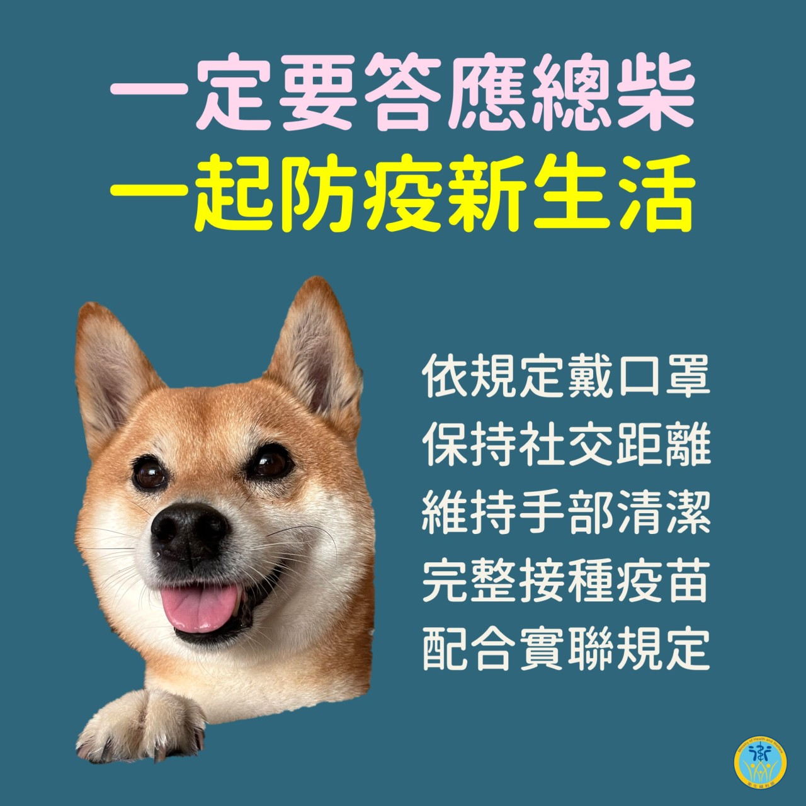

學輔中心
永續發展目標 SDGs 目標5是「實現性別平等，並賦予婦女權力」
2015年，聯合國宣布了「2030永續發展目標」（Sustainable Development Goals, SDGs），SDGs包含17項核心目標，包含消除貧窮、減緩氣候變遷、促進性別平權等，指引全球共同努力、邁向永續。當時，有193個國家同意在2030年前，努力達成 SDGs 17項目標。其中第五項目標(SDG5)為性別平權「實現性別平等，並賦予婦女權力」，此目標包含以下細項目標：
5.1 終結所有對婦女和女童的各種形式歧視。
5.2 消除在公共和私人領域對女性的各種形式的暴力，包括人口走私、性剝削及其他形式的剝削。
5.3 消除各種有害的習俗，例如童婚、未成年結婚、強迫結婚，以及女性割禮。
5.4 透過提供公共服務、基礎建設與社會保護政策，認可並重視無償的照護和家務工作，並依各國國情，推動家人應共同分擔家事責任。
5.5 確保婦女能充分、有效地參與政治、經濟、公共決策，並在各層級都享有參與決策領導的平等機會。
5.6 根據國際人口與發展會議（ICPD）行動計畫、北京行動平台，及其檢討成果書，確保人民普遍享有性、生育健康與生育權利。
5.a 根據國家法律進行改革，賦予婦女平等的經濟資源權利，以及獲得土地與其他形式的財產、金融服務、繼承與自然資源的所有權與掌控權。
5.b 加強科技使用能力，特別是資訊與通訊技術（ICT），以提升婦女權力。
5.c 採用及強化完善的政策與可執行的立法，以促進兩性平等，並提升各個階層女性的權力。
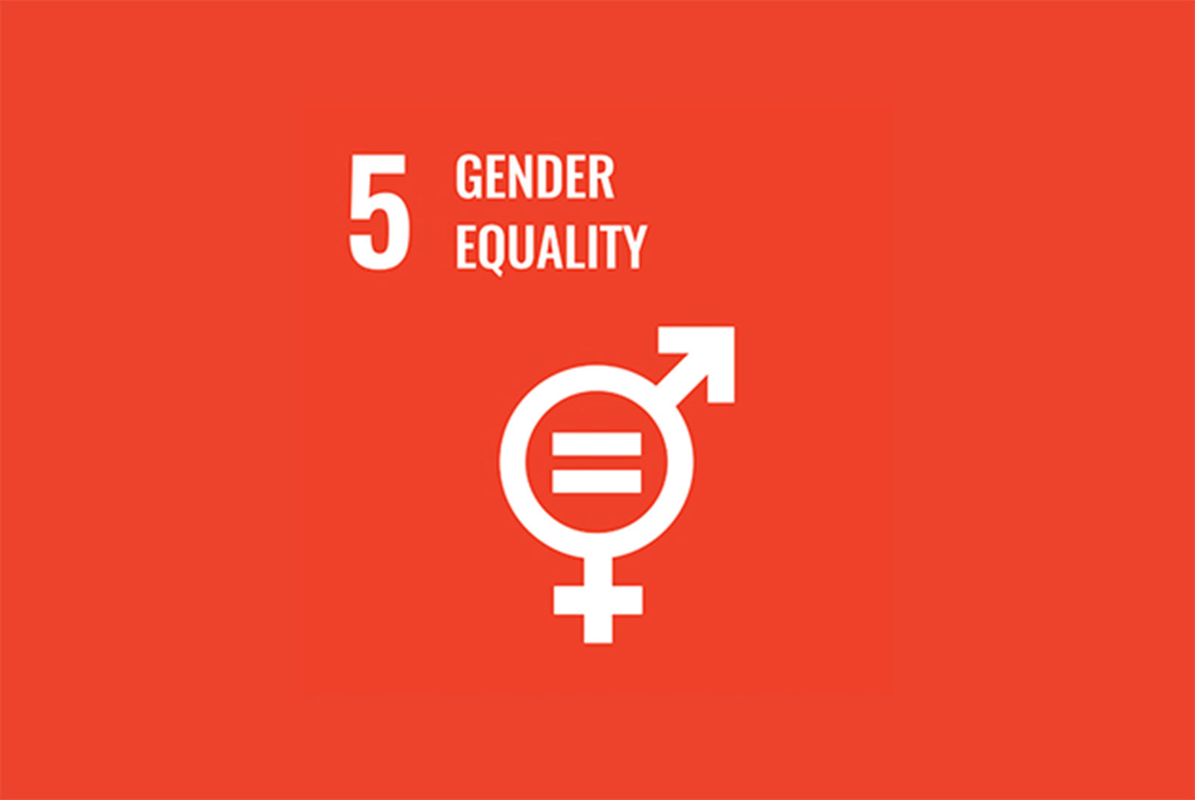
圖片來源：聯合國教科文組織
資料來源：摘自＜天下雜誌未來城市https://futurecity.cw.com.tw/article/1287＞

品格教育中心
110學年度教孝月孝悌楷模推薦活動
一、活動目的：1、鼓勵學生應學習對長上盡孝、兄友弟恭、友愛同儕。
2、發揮見賢思齊之影響，鼓勵學生均衡發展，培養孝悌楷模之學習典範。
二、推薦辦法：1、由各級導師推選，具備孝悌條件之在學學生。
2、受推薦之學生應確實填寫「具體」孝悌事蹟，字數200字以上。
三、推薦原則：實踐孝悌，有具體事蹟，如協助父母、分擔家務、照顧家中成員同時積極
於學業，為孝悌楷模之學習典範者。
四、證明文件：足資證明其孝悌事蹟照片，或文件影本（無則免附）。
五、截止日期：請於4月8日（五）前，將班級孝悌楷模推薦表，繳交至學務處品格教育
中心（A112）。
六、其他：最終獲選孝悌楷模代表之名單將寄送各班導師，中心並將進行個別通知，於111
年5月3日(二)，舉辦孝悌楷模頒獎典禮。

